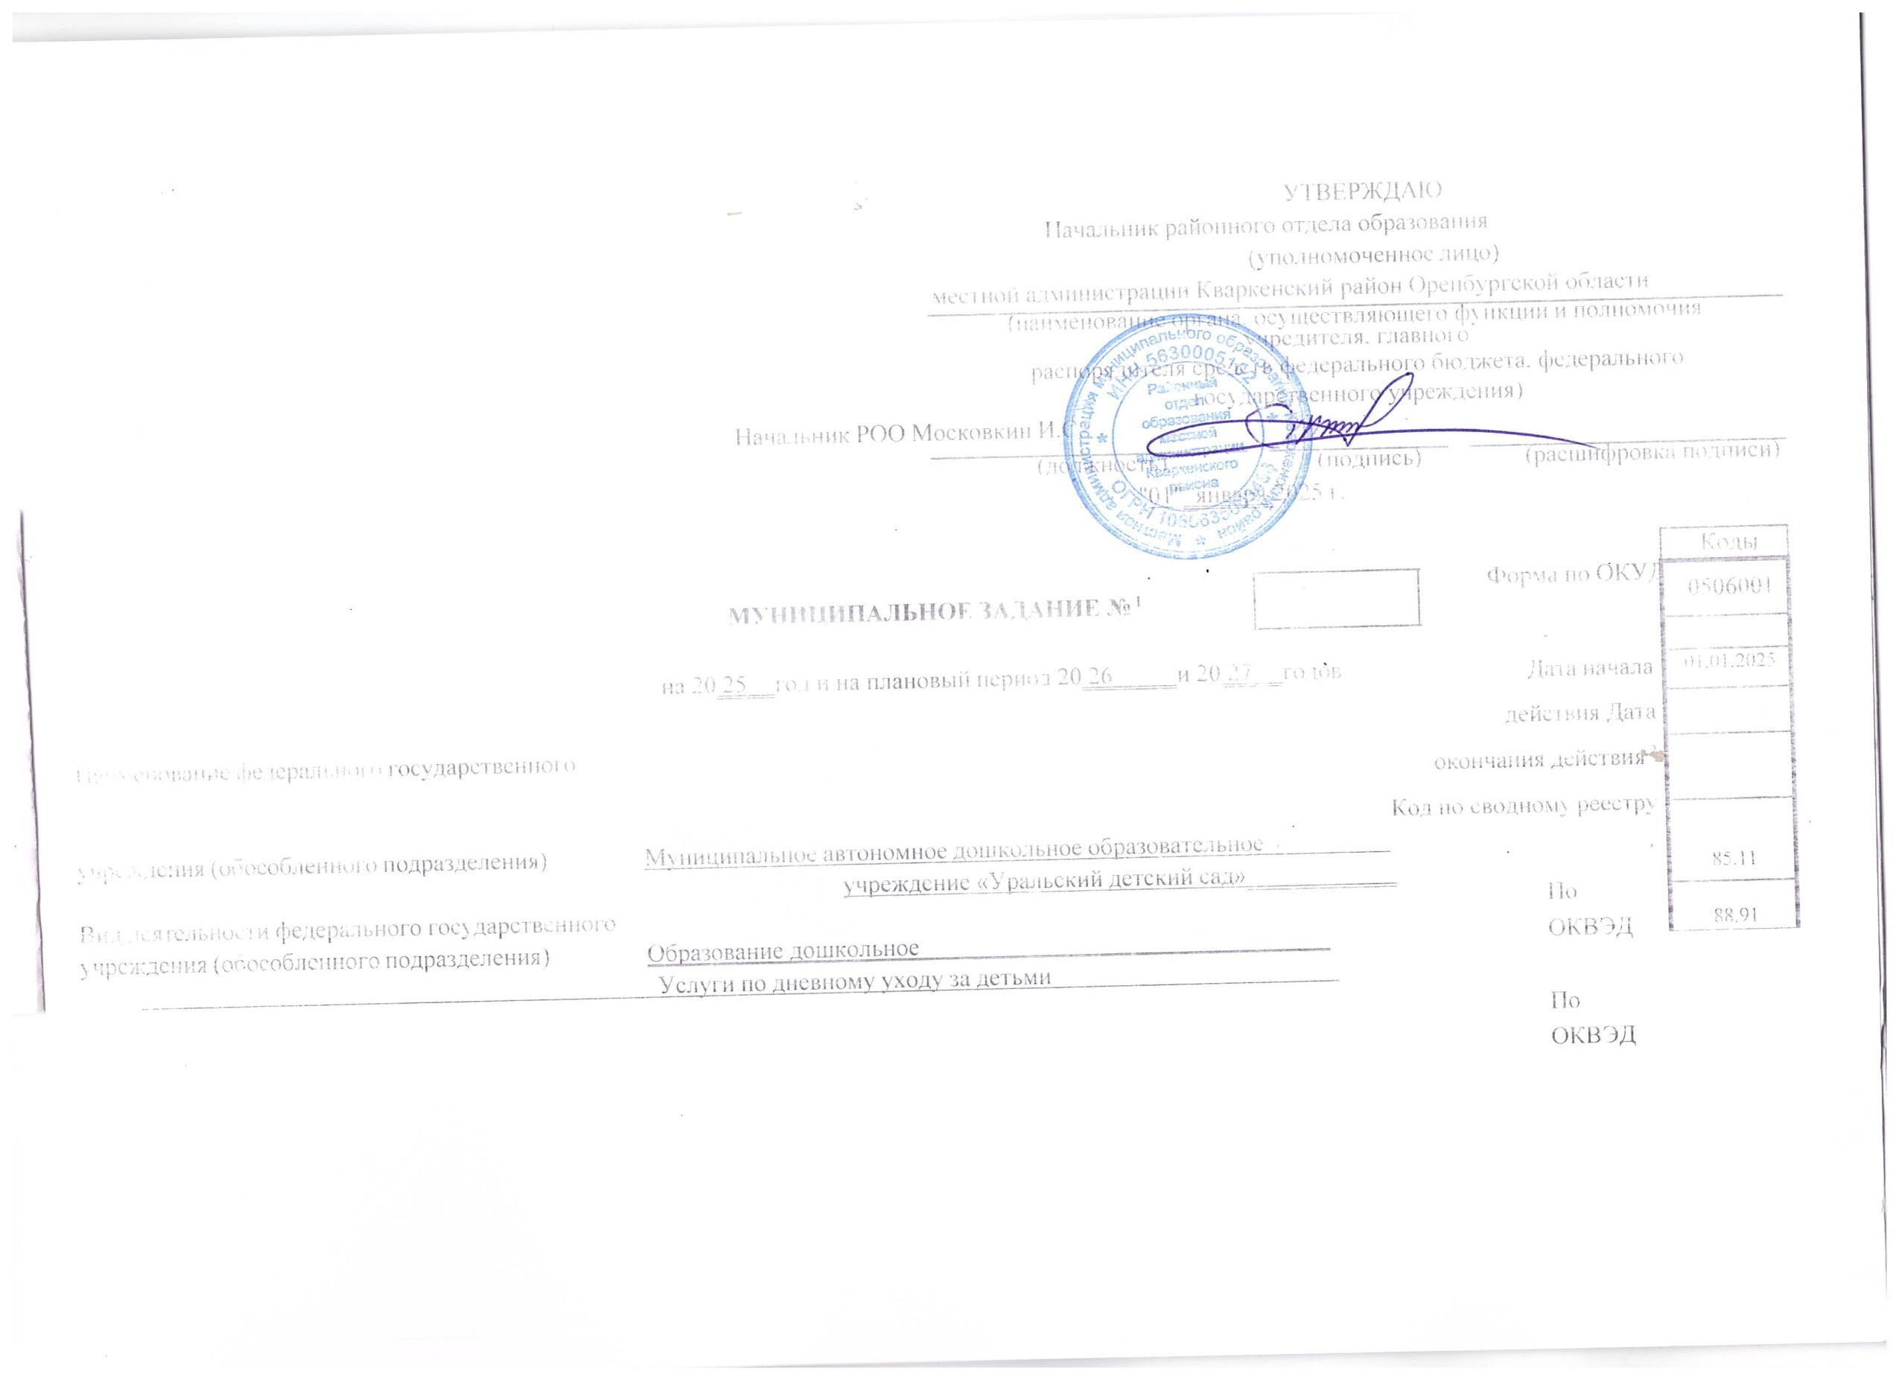

Часть I. Сведения об оказываемых муниципальных услугах 3

Раздел 1

|  |  |
| --- | --- |
| 1. Наименование муниципальной услуги   "Реализация основных общеобразовательных программ дошкольного образования"   1. Категории потребителей муниципальной услуги   Физические лица в возрасте до 8 лет _   1. Показатели, характеризующие объем и (или) качество муниципальной услуги    1. Показатели, характеризующие качество муниципальной услуги 4 | Код по общероссийскому  базовому перечню или 50.Д45.0 федеральному перечню |

|  |  |  |  |  |  |  |  |  |  |  |  |  |
| --- | --- | --- | --- | --- | --- | --- | --- | --- | --- | --- | --- | --- |
| Уникальный номер реестровой записи 5 | Показатель, характеризующий  содержание муниципальной услуги | | | Показатель, характеризу ющий условия (формы) оказания муниципаль  ной услуги | | Показатель качества муниципальной услуги | | | Значение показателя качества муниципальной услуги | | | |
| наименование показателя 5 | наименование показателя 5 | наименование | наименование показателя 5 | наименование  5 | наименование показателя 5 | единица измерения | | 2025 год | 20 | 2026  год | г 2027  од |
| наименова ние 5 | код по ОКЕИ  6 | (очередной финансовый год) | (1-й год планового периода) | | (2-й год планового периода) |
| 1 | 2 | 3 | 4 | 5 | 6 | 7 | 8 | 9 | 10 | 11 | | 12 |
| 801011О.99.0.БВ24ВТ2  1000 | 003 Не указано | 003  Обучающиеся за исключением обучающихся с ограниченными возможностями здоровья (ОВЗ) и детей-  инвалидов | 002  от 1 года до 3 лет | 01  очная | 05  группа сокращенного дня | Наполняемость групп | челове  к | 792 | 1 | 2 | | 2 |
| Доля детей фактически  посещающих ДОУ от списочного состава | % | 744 | 100 | 100 | | 100 |
| Посещаемость воспитанниками  ОО | % | 744 | 85 | 85 | | 85 |
| Доля воспитанников, принимающих участие в конкурсах, фестивалях, смотрах,  выставках, конференциях и иных | % | 744 | 100 | 100 | | 100 |

|  |  |  |  |  |  |  |  |  |  |  |  |
| --- | --- | --- | --- | --- | --- | --- | --- | --- | --- | --- | --- |
|  |  |  |  |  |  | мероприятиях различного уровня |  |  |  |  |  |
| Доля педагогических работников, имеющих высшее педагогическое  образование от общего числа педагогов | % | 744 | 100 | 100 | 100 |
| Доля педагогических работников, имеющих среднее  профессиональное педагогическое образование от общего числа  педагогов | % | 744 | 0 | 0 | 0 |
| Доля педагогических работников, имеющих 1 и высшую  квалификационную категорию | % | 744 | 100 | 100 | 100 |
| Доля педагогических работников, повысивших квалификацию (не  менее 1 раза в 3 года) | % | 744 | 100 | 100 | 100 |
| Выполнение требований к условиям реализации основной общеобразовательной программы дошкольного образования (материально-техническим) в соответствии федеральным  государственным образовательным стандартом | % | 744 | 90 | 95 | 100 |
| Доля своевременно устранённых образовательным учреждением нарушений, выявленных в результате проверок органами исполнительной власти субъектов Российской Федерации, осуществляющими функции по контролю и надзору в сфере  образования | % | 744 | 100 | 100 | 100 |
| Отсутствие обоснованных жалоб обучающихся и их родителей (законных представителей) на условия и качество  предоставляемой услуги | Едини ца | 642 | 0 | 0 | 0 |

|  |  |  |  |  |  |  |  |  |  |  |  |
| --- | --- | --- | --- | --- | --- | --- | --- | --- | --- | --- | --- |
|  |  |  |  |  |  | Отсутствие обоснованных жалоб обучающихся и их родителей  (законных представителей) на действия работников учреждения | Едини ца | 642 | 0 | 0 | 0 |
| Открытость и доступность информации об учреждении | % | 744 | 100 | 100 | 100 |
| 801011О.99.0.БВ24ВУ4  1000 | 003 Не указано | 003  Обучающиеся за исключением обучающихся с ограниченными возможностями здоровья (ОВЗ) и детей -  инвалидов | 003  От 3 лет до 8 лет | 01  очная | 05  группа сокращённого дня | Наполняемость групп | челове  к | 792 | 11 | 11 | 9 |
| Доля детей фактически посещающих ДОУ от списочного  состава | % | 744 | 100 | 100 | 100 |
| Посещаемость воспитанниками  ОО | % | 744 | 80 | 80 | 80 |
| Доля воспитанников, принимающих участие в конкурсах, фестивалях, смотрах,  выставках, конференциях и иных мероприятиях различного уровня | % | 744 | 72,73 | 72,73 | 55,56 |
| Доля педагогических работников, имеющих высшее педагогическое образование от общего числа  педагогов | % | 744 | 100 | 100 | 100 |
| Доля педагогических работников, имеющих среднее  профессиональное педагогическое образование от общего числа  педагогов | % | 744 | 0 | 0 | 0 |
| Доля педагогических работников,  имеющих 1 и высшую квалификационную категорию | % | 744 | 100 | 100 | 100 |
| Доля педагогических работников,  повысивших квалификацию (не менее 1 раза в 3 года) | % | 744 | 100 | 100 | 100 |

Допустимые (возможные) отклонения от установленных показателей объёма муниципальной услуги ,в пределах коПтодогротыовхленмумо синспиоцльизопваанлиеьмнсиосетемзыа**К**д**о**а**н**н**су**и**ль**е**тант**с**П**ч**л**и**ю**т**с** ается выполненным ( процентов) - 10 %

3.2 Показатели, характеризующие объем муниципальной услуги

|  |  |  |  |  |  |  |  |  |  |  |  |  |  |  |
| --- | --- | --- | --- | --- | --- | --- | --- | --- | --- | --- | --- | --- | --- | --- |
| Уникальный номер  реестровой записи 5 | Показатель, характеризующий  содержание муниципальной услуги 5 | | | Показатель, характеризую щий условия (формы)  оказания  муниципально й услуги 5 | | Показатель объёма муниципальной услуги | | | Значение показателя объёма муниципальной услуги | | | Размер  платы (цена, тариф)8 | | |
| наименование показателя 5 | наименование показателя 5 | наименование  5 | наименование показателя 5 | наименование показателя 5 | наименование показателя 5 | единица измерения | | 2025 год (очередной  финансовый год) | 2026 год  (1-й год планового периода) | 2027 год  (2-й год планового периода) | 2025 год  ф (очередной ) инансовый год | 2026 год (1-ый год планового периода) | 2027 год (2-ый год планового периода) |
| наименован ие 5 | код по ОК  ЕИ 6 |
| 1 | 2 | 3 | 4 | 5 | 6 | 7 | 8 | 9 | 1  0 | 11 | 12 | 13 | 14 | 15 |
| 801011О.99.0.БВ  24ВТ21000 | 003 Не указано | 003  Обучающиеся за исключением обучающихся с ограниченными возможностями здоровья (ОВЗ) и  детей -инвалидов | 002  от 1 года до 3 лет | 01  очная | 05  группа  сокращённого дня | Число обучающихся | человек | 792 | 1 | 2 | 2 |  |  |  |
| Число человеко- дней обучения | Человек о-день | 540 | 180 | 360 | 360 |  |  |  |
| 801011О.99.0.БВ  24ВД41000 | 001 Не указано | 003  Обучающиеся за исключением обучающихся с ограниченными возможностями здоровья (ОВЗ) и  детей -инвалидов | 003  От 3 лет до 8 лет | 01  очная | 05  группа  сокращённого дня | Число обучающихся | человек | 792 | 11 | 11 | 9 |  |  |  |
| Число человеко- дней обучения | Человек о-день | 540 | 1980 | 1980 | 1620 |  |  |

Допустимые (возможные) отклонения от установленных показателей объёма муниципальной услуги ,в пределах которых муниципальное задание считается выполненным ( процентов) - 10 %

1. Нормативные правовые акты, устанавливающие размер платы (цену, тариф) либо порядок ее установления

Нормативный правовой акт

Подготовлено с использованием системы **КонсультантПлюс**

|  |  |  |  |  |
| --- | --- | --- | --- | --- |
| вид | принявший орган | дата | номер | наименова  ние |
| 1 | 2 | 3 | 4 | 5 |
| - | - | - | - | - |

1. Порядок оказания муниципальной услуги
   1. Нормативные правовые акты, регулирующие порядок оказания муниципальной услуги (наименование, номер и дата нормативного правового акта)

* Закон от 29 декабря 2012 г. № 273-ФЗ «Об образовании в Российской Федерации»;
* Закон от 6 октября 2003 г. № 131-ФЗ «Об общих принципах организации местного самоуправления в Российской Федерации»;
* Приказ Министерства просвещения РФ от 31 июля 2020 г. № 373 "Об утверждении Порядка организации и осуществления образовательной деятельности по основным общеобразовательным программам - образовательным программам дошкольного образования";
* СанПиН 2.3/2.4.3590-20 – СанПиН 2.3/2.4.3590-20 «Санитарно -эпидемиологические требования к организации общественного питания населения»,

утверждённым постановлением Главного государственного санитарного врача Российской Федерации от 27 октября 2020 года № 32 (зарегистрировано Министерством юстиции Российской Федерации 11 ноября 2020 г., регистрационный № 60833), действующим до 1 января 2027 года.

-- СП 2.4.3648-20 – Санитарно -эпидемиологические требования ‒ Санитарные правила СП 2.4.3648-20 «Санитарно -эпидемиологические требования к организациям воспитания и обучения, отдыха и оздоровления детей и молодёжи», утверждённые постановлением Главного государственного санитарного врача Российской Федерации от 28 сентября 2020 г. № 28 (зарегистрировано Министерством юстиции Российской Федерации 18 декабря 2020 г, регистрационный № 61573), действующим до 1 января 2027 года.

* Приказ Министерства образования и науки Российской Федерации от 17.10.2013 № 1155 « Об утверждении федерального государственного образовательного стандарта дошкольного образования»;

-- Приказ Министерства просвещения Российской Федерации от 25.11.2022 № 1028 « Об утверждении федеральной образовательной программы дошкольного образования» ( зарегистрирован 28.12.2022 г. № 71847)

* Устав образовательного учреждения.
  1. Порядок информирования потенциальных потребителей муниципальной услуги

|  |  |  |  |
| --- | --- | --- | --- |
| Способ информирования | | Состав размещаемой информации | Частота обновления информации |
| 1 | | 2 | 3 |
| Размещение информации | на | Официальные и иные документы о деятельности учреждения | В течение 10 дней со дня внесения |
| информационных стендах Учреждения |  |  | соответствующих изменений |
| Размещение информации в сети Интернет на | |  |  |
| сайте Учреждения | |  |  |
|  | |  |  |

|  |  |  |
| --- | --- | --- |
|  | Приказ №1493 от 04.08.2023 «Об утверждении Требований к структуре официального сайта образовательной организации в информационно- телекоммуникационной сети «интернет» и формату представления  информации» | лено с использованием системы **КонсультантПлюс** |
| Средства массовой информации | Информация о проводимых мероприятиях в ДОУ | По мере необходимости |
| Индивидуальная работа с родителями  (законными представителями), родительские собрания | Ознакомление с локальными актами Учреждения, консультации по запросам  родительской общественности |
| Индивидуальное устное информирование при  личном обращении или по телефону | Информация о местонахождении ДОУ, номера телефонов, адрес электронной  почты, графики работы должностных лиц, ответственных за предоставление муниципальной услуги, о порядке предоставления муниципальной услуги и др. |
| Письменное информирование при обращении  граждан |
| Официальный Интернет-сайт для размещения  информации о государственных (муниципальных)  учреждениях(www.bus.gov.ru) | В соответствии с требованиями действующего законодательства | Не позднее 5 рабочих дней,  следующих за днём принятия документов или внесения изменений в документы, с приложением соответствующих электронных копий  документов |

Раздел 2

1. Наименование муниципальной услуги

" Услуги по дневному уходу за детьми"

1. Категории потребителей муниципальной услуги

Физические лица в возрасте до 8 лет _

1. Показатели, характеризующие объем и (или) качество муниципальной услуги
   1. Показатели, характеризующие качество муниципальной услуги 4

Код по общероссийскому базовому перечню или

50.785.0

федеральному перечню

|  |  |  |  |  |
| --- | --- | --- | --- | --- |
| Уникальный номер реестровой записи 5 | Показатель, характеризующий  содержание муниципальной услуги | Показатель, характеризующи й условия (формы) оказания муниципальной услуги | Показатель качества муниципальной услуги | Значение показателя качества муниципальной услуги |

|  |  |  |  |  |  |  |  |  |  |  |  |  |
| --- | --- | --- | --- | --- | --- | --- | --- | --- | --- | --- | --- | --- |
|  | наименование показателя 5 | наименовани е показателя  5 | наименование | наименование  5 | наименование показателя 5 | наименование показателя 5 | единица Подготов  измерения | | 2025 | 2026 | 2027 | |
| наименование  5 | код по ОКЕИ 6 | (очередно й  финансовы й  год) | (1-й год планового периода) | (2-й год планового периода) |  |
| 1 | 2 | 3 | 4 | 5 | 6 | 7 | 8 | 9 | 10 | 11 | 12 |
| 853211О.99.0.БВ19АА  49000 |  | 011  физические лица за исключением льготных  категорий | 002  от 1 года до 3 лет |  | 05  группа сокращённого дня | Количество дней,  проведённых воспитанниками в группах | Единиц а | 642 | 180 | 360 | 360 |
| Укомплектованность  учебно -вспомогательным персоналом | Процент | 744 | 100 | 100 | 100 |
| Доля учебно -  вспомогательного персонала с  профессиональным  образованием от общего числа | Процент | 744 | 100 | 100 | 100 |
| Отсутствие нарушений в области приготовления  питания и гигиены | Единиц а | 642 | 0 | 0 | 0 |
| Открытость и доступность  информации об учреждении | Процент | 744 | 100 | 100 | 100 |
| Отсутствие обоснованных  жалоб обучающихся и их родителей (законных представителей) на условия и качество предоставляемой  услуги | Единиц а | 642 | 0 | 0 | 0 |
| Отсутствие обоснованных  жалоб обучающихся и их родителей (законных представителей) на  действия работников учреждения | Единиц а | 642 | 0 | 0 | 0 |

|  |  |  |  |  |  |  |  |  |  |  |  |
| --- | --- | --- | --- | --- | --- | --- | --- | --- | --- | --- | --- |
|  |  |  |  |  |  | Доля своевременно устраненных  образовательным  учреждением нарушений, выявленных в результате проверок органами исполнительной власти субъектов Российской Федерации,  осуществляющими функции  по контролю и надзору в сфере образования | Процент | Подготов  744 | лено с использован  100 | ием системы **Консул**  100 | **ьтантПлюс**  100 |
| Отсутствие случаев детского травматизма | Единиц а | 642 | 0 | 0 | 0 |
| Количество дней пропусков  по болезни на одного ребёнка | Человек о-день | 540 | 25 | 20 | 15 |
| Уровень заболеваемости воспитанников (ед./случаев  на одного ребёнка) | Процент | 744 | 4 | 3 | 2 |
| Индекс здоровья | Процент | 744 | 75 | 80 | 80 |
| 853211О.99.0.БВ19АА  55000 |  | 011  физические лица за исключением льготных  категорий | 003  От 3 лет до 8 лет |  | 05 группа сокращённого дня | Количество дней, проведённых  воспитанниками в группах | Единиц а | 642 | 1800 | 1800 | 1440 |
| Укомплектованность  учебно -вспомогательным персоналом | Процент | 744 | 100 | 100 | 100 |
| Доля учебно - вспомогательного персонала с  профессиональным образованием от общего  числа | Процент | 744 | 100 | 100 | 100 |
| Отсутствие нарушений в  области приготовления питания и гигиены | Единиц а | 642 | 0 | 0 | 0 |
| Открытость и доступность информации об учреждении | Процент | 744 | 100 | 100 | 100 |

|  |  |  |  |  |  |  |  |  |  |  |  |
| --- | --- | --- | --- | --- | --- | --- | --- | --- | --- | --- | --- |
|  |  |  |  |  |  | Отсутствие обоснованных жалоб обучающихся и их родителей (законных представителей) на условия и качество предоставляемой  услуги | Единиц а | Подготов  642 | лено с использован  0 | ием системы **Консул**  0 | **ьтантПлюс**  0 |
| Отсутствие обоснованных  жалоб обучающихся и их родителей (законных представителей) на действия работников  учреждения | Единиц а | 642 | 0 | 0 | 0 |
| Доля своевременно  устранённых образовательным  учреждением нарушений, выявленных в результате проверок органами исполнительной власти субъектов Российской Федерации,  осуществляющими функции по контролю и надзору в  сфере образования | Процент | 744 | 100 | 100 | 100 |
| Отсутствие случаев  детского травматизма | Единиц  а | 642 | 0 | 0 | 0 |
| Количество дней пропусков  по болезни на одного ребёнка | Человек о-день | 540 | 20 | 15 | 10 |
| Уровень заболеваемости воспитанников (ед./случаев на одного ребёнка) | Единица | 642 | 4 | 3 | 1 |
| Индекс здоровья | Процент | 744 | 0 | 0 | 0 |

| 853211099.0.БВ19АА97000 |  | 012  Дети –сироты и дети оставшиеся без попечения родителей  012 дети-сироты и дети, оставшиеся без попечения родителей | 0000  003  От 3 лет до8 лет | 00003 3 | 05 группа сокрощенного дня | Количество дней,  Проведенных воспитанниками | Единица | 642 | 180 | 180 | 180 |
| --- | --- | --- | --- | --- | --- | --- | --- | --- | --- | --- | --- |
| в группах |  |  |  |
| Укомплектованность учебно- | Процент | 744 | 100 | 100 | 100 |
| вспомогательным персоналом |  |  |  |
| Доля учебно-вспомогательного персонала  с профессиональным образованием от  общего числа | Процент | 744 | 100 | 100 | 100 |
| Отсутствие нарушений в области  приготовления питания и гигиены | Единица | 642 | 0 | 0 | 0 |
|  |  |  |
| Открытость и доступность информации об | Процент | 744 | 100 | 100 | 100 |
| учреждении |  |  |  |
| Отсутствие обоснованных жалоб  обучающихся и их родителей (законных  представителей) на условия и качество  предоставляемой услуги |  |  | 0 | 0 | 0 |
| Единица | 642 |  |  |  |
|  |  |  |  |  |
| Отсутствие обоснованных жалоб |  |  | 0 | 0 | 0 |
| обучающихся и их родителей (законных | Единица | 642 |  |  |  |
| представителей) на действия работников |
| учреждения |  |  |  |  |  |
| Доля своевременно устраненных |  |  | 100 | 100 | 100 |
| образовательным учреждением |  |  |  |  |  |
| нарушений, выявленных в результате |  |  |  |  |  |
| проверок органами исполнительной власти | Процент | 744 |  |  |  |
| субъектов Российской Федерации, |  |  |  |  |  |
| осуществляющими функции по контролю |  |  |  |  |  |
| и надзору в сфере образования |  |  |  |  |  |
| Отсутствие случаев детского травматизма | Единица | 642 | 0 | 0 | 0 |
| Количество дней пропусков по болезни на | Человеко- | 540 | 0 | 0 | 0 |
| одного ребенка | день |  |  |  |
| Уровень заболеваемости воспитанников | Процент | 744 | 0 | 0 | 0 |
| (ед./случаев на одного ребенка) |  |  |  |
| Индекс здоровья | Процент | 744 | 100 | 100 | 100 |

Допустимые (возможные) отклонения от установленных показателей объёма муниципальной услуги ,в пределах которых муниципальное задание считается выполненным ( процентов) - 10 %

3.2 Показатели, характеризующие объем муниципальной услуги

|  |  |  |  |  |  |  |  |  |  |  |  |  |  |  |
| --- | --- | --- | --- | --- | --- | --- | --- | --- | --- | --- | --- | --- | --- | --- |
| Уникальны й номер реестрово  й записи  5 | Показатель, характеризующий  содержание муниципальной услуги 5 | | | Показатель, характеризую щий условия (формы)  оказания  муниципально й услуги 5 | | Показатель объёма муниципальной услуги | | | Подготовлено с  Значение показателя объёма  муниципальной услуги | | | использованием системы **КонсультантПлюс**  Размер  платы (цена, тариф)8 | | |
| наименование показателя 5 | наименование показателя 5 | наименование  5 | наименование показателя 5 | наименование показателя 5 | наименование показателя 5 | единица  измерения | | 2025год (очередной  финансовый год) | 2026 год  (1-й год планового периода) | 20 27 год  (2-й год планового  периода) | 2025 год  ф (очередной ) инансовый год | 2026 год (1-ый год планового периода) | 2027 год (2-ый год  планового периода) |
| наименован ие 5 | код по ОК  ЕИ 6 |
| 1 | 2 | 3 | 4 | 5 | 6 | 7 | 8 | 9 | 1  0 | 11 | 1  2 | 13 | 14 | 15 |
| 853211О.99.  0.БВ19АА4  9000 |  | 011 физические лица за исключением льготных категорий | 002  от 1 года до 3 лет |  | 05 группа  сокращённого дня | Число человеко- дней пребывания | Человек о-день | 540 | 180 | 360 | 360 | 1900 | 1990 | 2070 |
| Число человеко- часов пребывания | Человек о-час | 539 | 1620 | 3240 | 3240 |  |  |  |
| Число детей | человек | 792 | 1 | 2 | 2 |  |  |  |
| 853211О.99.  0.БВ19АА5  5000 |  | 011 физические лица за исключением льготных категорий | 003  От 3 лет до 8 лет |  | 05 группа  сокращённого дня | Число человеко- дней пребывания | Человек о-день | 540 | 1880 | 1800 | 1440 | 1900 | 1990 | 2070 |
| Число человеко- часов пребывания | Человек о-час | 539 | 16272 | 16272 | 12960 |  |  |  |
| Число детей | человек | 792 | 10 | 10 | 8 |  |  |  |
| 853211О.99.  0.БВ19АА9  7000 |  | 012 дети -сироты и дети, оставшиеся без попечения родителей | 003  От 3 лет до 8 лет |  | 05  группа  сокращённого дня | Число человеко- дней пребывания | Человек о-день | 540 | 180 | 180 | 180 |  |  |  |
| Число человеко- часов пребывания | Человек о-час | 539 | 1620 | 1620 | 1620 |  |  |  |
| Число детей | человек | 792 | 1 | 1 | 1 |  |  |  |

Допустимые (возможные) отклонения от установленных показателей объёма муниципальной услуги ,в пределах которых муниципальное задание считается выполненным ( процентов) - 10 %

Подготовлено с использованием системы **КонсультантПлюс**

1. Нормативные правовые акты, устанавливающие размер платы (цену, тариф) либо порядок ее установления

Нормативный правовой акт

|  |  |  |  |  |
| --- | --- | --- | --- | --- |
| вид | принявший орган | дата | номер | наименование |
| 1 | 2 | 3 | 4 | 5 |
| приказ | Районный отдел образования Кваркенского района Оренбургской области | 18.12.2024 г. | 278 | О плате, взимаемой с родителей (законных представителей) за присмотр и уход за детьми,  осваивающими образовательные программы дошкольного образования в муниципальных образовательных  учреждениях Кваркенского района Оренбургской области |

1. Порядок оказания муниципальной услуги
   1. Нормативные правовые акты, регулирующие порядок оказания муниципальной услуги (наименование, номер и дата нормативного правового акта)

* Закон от 29 декабря 2012 г. № 273-ФЗ «Об образовании в Российской Федерации»;
* Закон от 6 октября 2003 г. № 131-ФЗ «Об общих принципах организации местного самоуправления в Российской Федерации»;
* Приказ Министерства просвещения РФ от 31 июля 2020 г. № 373 "Об утверждении Порядка организации и осуществления образовательной деятельности по основным общеобразовательным программам - образовательным программам дошкольного образования";
* СанПиН 2.3/2.4.3590-20 – СанПиН 2.3/2.4.3590-20 «Санитарно - эпидемиологические требования к организации общественного питания населения»,

утверждённым постановлением Главного государственного санитарного врача Российской Федерации от 27 октября 2020 года № 32 (зарегистрировано Министерством юстиции Российской Федерации 11 ноября 2020 г., регистрационный № 60833), действующим до 1 января 2027 года.

-- СП 2.4.3648-20 – Санитарно -эпидемиологические требования ‒ Санитарные правила СП 2.4.3648-20 «Санитарно -эпидемиологические требования к организациям воспитания и обучения, отдыха и оздоровления детей и молодёжи», утверждённые постановлением Главного государственного санитарного врача Российской Федерации от 28 сентября 2020 г. № 28 (зарегистрировано Министерством юстиции Российской Федерации 18 декабря 2020 г, регистрационный № 61573), действующим до 1 января 2027 года.

* Приказ Министерства образования и науки Российской Федерации от 17.10.2013 № 1155 « Об утверждении федерального государственного образовательного стандарта дошкольного образования»;

-- Приказ Министерства просвещения Российской Федерации от 25.11.2022 № 1028 « Об утверждении федеральной образовательной программы дошкольного образования» ( зарегистрирован 28.12.2022 г. № 71847)

* Устав образовательного учреждения.

---Постановление 26.12.2022 г. № 721 –п «О порядке формирования и финансового обеспечения выполнения муниципальных заданий на оказание муниципальных услуг( выполнение работ) в отношении муниципальных учреждений Кваркенского района»

* 1. Порядок информирования потенциальных потребителей муниципальной услуги

|  |  |  |
| --- | --- | --- |
| Способ информирования | Состав размещаемой информации | Частота обновления информации |
| 1 | 2 | 3 |

|  |  |  |
| --- | --- | --- |
| Размещение информации на  информационных стендах Учреждения | Официальные и иные документы о деятельности учреждения Подготов | лено с использованием системы **КонсультантПлюс**  Не позднее 10 рабочих дней со дня их создания ,получения или внесения в них соответствующих изменений. |
| Размещение информации в сети Интернет на сайте Учреждения | Приказ №1493 от 04.08.2023 «Об утверждении Требований к структуре официального сайта образовательной организации в информационно- телекоммуникационной сети «интернет» и формату представления информации» |
| Средства массовой информации | Информация о проводимых мероприятиях в ДОУ | По мере необходимости |
| Индивидуальная работа с родителями  (законными представителями), родительские собрания | Ознакомление с локальными актами Учреждения, консультации по запросам  родительской общественности |
| Индивидуальное устное информирование  при личном обращении или по телефону | Информация о местонахождении ДОУ, номера телефонов, адрес электронной почты, графики работы должностных лиц, ответственных за предоставление муниципальной услуги, о порядке предоставления муниципальной услуги и др. |
| Письменное информирование при  обращении граждан |
| Официальный Интернет-сайт для  размещения информации о  государственных (муниципальных) учреждениях(www.bus.gov.ru) | В соответствии с требованиями действующего законодательства | Не позднее 5 рабочих дней,  следующих за днем принятия документов или внесения изменений в документы, с приложением  соответствующих электронных копий документов |

1. Наименование работы

Часть II. Сведения о выполняемых работах 3

Раздел

Подготовлено с использованием системы **КонсультантПлюс**

Код по федеральному

перечню

1. Категории потребителей работы
2. Показатели, характеризующие объем и (или) качество работы
   1. Показатели, характеризующие качество работы 4

|  |  |  |  |  |  |  |  |  |  |  |  |  |  |  |  |  |
| --- | --- | --- | --- | --- | --- | --- | --- | --- | --- | --- | --- | --- | --- | --- | --- | --- |
| Уникальн ый  номер реестров ой  записи 5 | Показатель, характеризующий  содержание работы | | | Показатель, характеризующий условия (формы) выполнения работы | | Показатель качества работы | | | Значение показателя качества работы | | | | | | Допустимые (возможные) отклонения от установленных показателей  качества работы 7 | |
| наименова ние показател я 5 | наименова ние показател я 5 | наименова ние показател я 5 | наименова ние показател я 5 | наименова ние показател я 5 | наименова ние показател я 5 | единица измерения | | 20 | го д | 20 | год | 20 | год | в процен тах | в  абсолют ных величин ах |
| наименова ние 5 | код по ОКЕ И 6 | (очеред ной финансо  вый год) | | (1-й год планов ого  период а) | | (2-й год планов ого  период а) | |
| 1 | 2 | 3 | 4 | 5 | 6 | 7 | 8 | 9 | 1  0 | | 11 | | 12 | | 1  3 | 1  4 |
|  |  |  |  |  |  |  |  |  |  | |  | |  | |  |  |
|  |  |  |  | |  | |  | |  |  |
|  |  |  |  |  |  |  |  |  |  | |  | |  | |  |  |

* 1. Показатели, характеризующие объем работы

|  |  |  |  |  |  |  |  |  |  |  |  |  |  |  |  |
| --- | --- | --- | --- | --- | --- | --- | --- | --- | --- | --- | --- | --- | --- | --- | --- |
|  |  | | |  | |  | | | |  | | | | | |
| Уника ль- ный номе р реест ро- вой запис  и 5 | Показатель, характеризующий  содержание работы | | | Показатель, характеризующий условия (формы)  выполнения работы | | Показатель объёма работы | | | | Значение показателя объёма работы | | | | | |
| наименов ание показате ля 5 | наименов ание показате ля 5 | наименов ание показате ля 5 | наименов ание показате ля 5 | наименов ание показате ля 5 | наиме но- вание показ  а- теля 5 | единица измерения | | описание работы | 20 | го д | 20 | го д | 20 | год |
| наимено- вание 5 | код по ОКЕИ 6 | (очередн ой  финанс ов вый год) | | (1-й год планово го периода  ) | | (2-й год планового периода) | |

Подготовлено с использованием системы **КонсультантПлюс**

|  |  |  |  |  |  |  |  |  |  |  |  |  |
| --- | --- | --- | --- | --- | --- | --- | --- | --- | --- | --- | --- | --- |
| 1 | 2 | 3 | 4 | 5 | 6 | 7 | 8 | 9 | 10 | 11 | 12 | 13 |
|  |  |  |  |  |  |  |  |  |  |  |  |  |
|  |  |  |  |  |  |  |
|  |  |  |  |  |  |  |  |  |  |  |  |  |

1. Нормативные правовые акты, устанавливающие размер платы (цену, тариф) либо порядок ее установления 7

Нормативный правовой акт

|  |  |  |  |  |
| --- | --- | --- | --- | --- |
| вид | принявший орган | дата | номер | наименование |
| 1 | 2 | 3 | 4 | 5 |
|  |  |  |  |  |

Подготовлено с использованием системы **КонсультантПлюс**

Часть III. Прочие сведения о муниципальном задании 9

1. Основания (условия и порядок) для досрочного прекращения выполнения муниципального задания:

- ликвидация учреждения; смена учредителя; перераспределение полномочий, повлёкшее исключение из компетенции учреждения полномочий по выполнению работ;

- иные предусмотренные нормативными правовыми актами случаи, влекущие за собой невозможность оказания муниципального задания.

1. Иная информация, необходимая для выполнения (контроля за выполнением) муниципального задания Одновременно с отчётом составляется пояснительная записка, содержащая:

а) выводы о степени достижения плановых значений показателей качества (объёма) муниципальных услуг, непосредственного и конечного результата оказания муниципальных услуг;

б) предложения необходимых мер по обеспечению достижения плановых значений показателей качества (объёма) муниципальных услуг, непосредственного и конечного результата оказания муниципальных услуг в очередном году и плановом периоде (при необходимости);

в) предложения о возможных изменениях значений плановых показателей качества (объёма) муниципальных услуг, непосредственного и конечного результатов оказания муниципальных услуг с обоснованием каждого предложения (при необходимости).

Источниками данных для подготовки отчёта являются сведения статистической, бухгалтерской и иной официальной отчётности (официальных документов), а также результаты проведения контрольных мероприятий (акты проверок).

Отдел образования в срок до 01 февраля текущего года рассматривает представленный итоговый отчёт о выполнении муниципального задания на предмет:

а) соответствия утверждённой форме предоставления отчёта;

б) обоснованности данных о фактических значениях показателей качества (объёма) муниципальных услуг, непосредственного и конечного результатов оказания муниципальных услуг в отчётном году;

в) состава и обоснованности пояснительной записки в части характеристики мер по обеспечению соблюдения плановых значений качества

муниципальных услуг непосредственного и конечного результатов оказания муниципальных услуг в перспективе и предложений о возможных изменениях плановых значений. Отдел образования имеет право запрашивать дополнительную информацию для подтверждения отчётных данных, которую ДОО обязано предоставить в срок не более 5 дней с момента запроса. При отсутствии запрашиваемой информации, ДОО составляет

пояснительную записку, в которой разъясняет причины отсутствия запрашиваемой информации и даёт пояснения по содержанию отчётных данных.

1. Порядок контроля за выполнением государственного задания

|  |  |  |
| --- | --- | --- |
| Форма контроля | Периодичность | Федеральные органы исполнительной власти (государственные органы), осуществляющие  контроль за выполнением государственного задания |
| 1 | 2 | 3 |
| Плановая проверка (документарная или выездная) | в соответствии с планом - графиком  проведения проверок отдела образования, но не чаще одного раза в три года молодёжной политики администрации города Радужный  внеплановая проверка (оперативная) | Отдел образования Кваркенского района |

Подготовлено с использованием системы **КонсультантПлюс**

|  |  |  |
| --- | --- | --- |
|  | документарная или выездная проверка в случае поступлений обоснованных жалоб потребителей, требований правоохранительных органов, по мере  необходимости |  |
| Внеплановая проверка (оперативная) – документарная или выездная проверка | в случае поступлений обоснованных жалоб потребителей, требований правоохранительных органов, по мере  необходимости |

1. Требования к отчётности о выполнении муниципального задания –

Отчёт о выполнении муниципального задания предоставляется по форме утвержденной Постановлением Администрации муниципального образования Кваркенский район от 26.12.2022 г. № 721 –п « О порядке формирования финансового обеспечения выполнения муниципальных заданий на оказание муниципальных услуг (выполнения работ) в отношении муниципальных учреждений Кваркенского района

. 4.1. Периодичность представления отчетов о выполнении муниципального задания: отчет о выполнении муниципального задания предоставляется за истекший отчетный финансовый год.

* 1. Сроки представления отчетов о выполнении муниципального задания
     1. Сроки представления отчета о выполнении муниципального задания – по итогам квартала-до 20 числа, месяца, следующего за отчетным; не позднее 1 февраля года, следующего за отчетным годом.

4.3.Иные требования к отчетности о выполнении муниципального задания

Нарушение учреждением условий выполнения муниципального задания влечет наложение количество измеряемых санкций на основании Постановления Администрации МО Кваркенский район Оренбургской области от 16.11.2020 г. № 1102 –п «Об установлении Порядка количественно измеримых санкций( штрафы, изъятия) за нарушение условий выполнения муниципального задания на оказание муниципальных услуг ( выполнение работ) муниципальными учреждениями Кваркенского района

1. Иные показатели, связанные с выполнением муниципального задания 7

<1> Формируется при установлении муниципального задания на оказание муниципальной услуги (услуг) и работы (работ) и содержит требования к оказанию муниципальной услуги (услуг) раздельно по каждой из муниципальных услуг с указанием порядкового номера раздела.

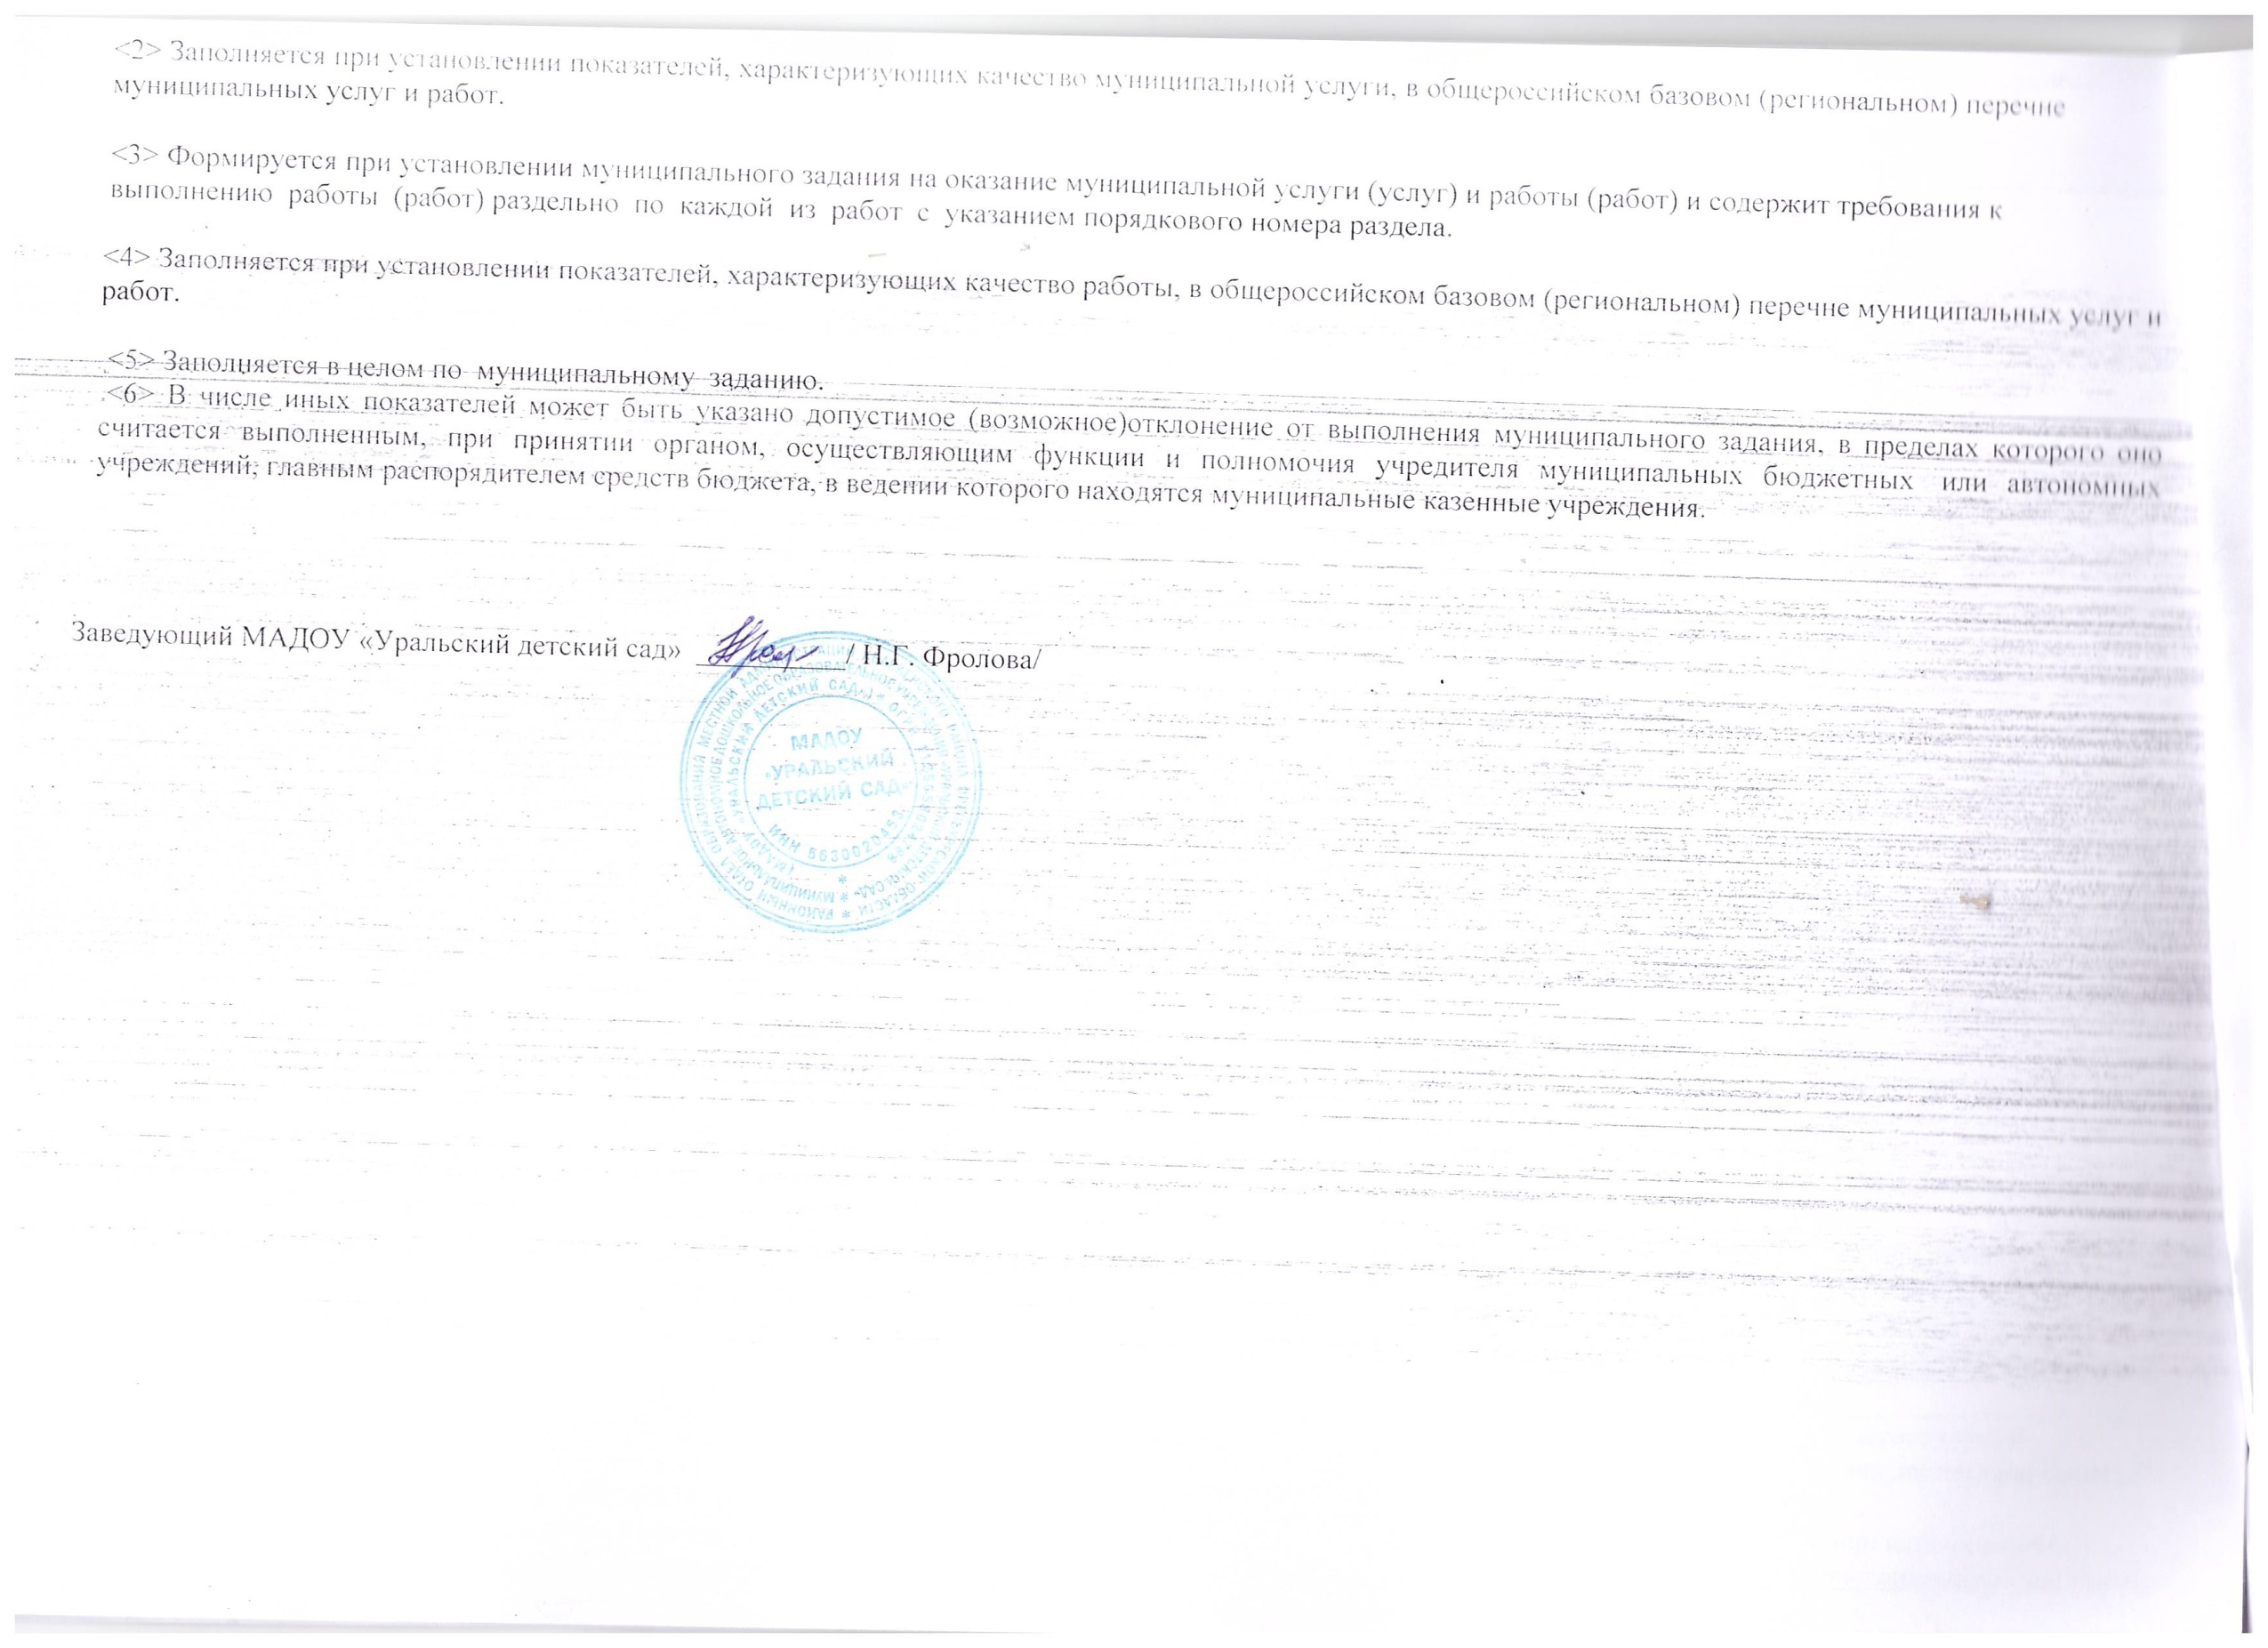

Подготовлено с использованием системы **КонсультантПлюс**